Вопросы конкурса «Человек и природа» для 3-4 классов
(конкурс прошел 21 апреля 2011 года)
Задания, оцениваемые в 3 балла
1. В России 2011 год объявлен Годом космонавтики. 50 лет назад:
А) построен первый космодром;
Б) выведен на орбиту первый искусственный спутник Земли;
В) осуществлен полет в космос собак Белки и Стрелки;
Г) совершен первый полет человека в космос;
Д) выполнен первый выход человека в открытый космос.

2. В августе 2006 года на Генеральной ассамблее Международного астрономического союза из числа больших планет Солнечной системы исключен:
А) Ганимед; Б) Меркурий; В) Нептун; Г) Плутон; Д) Фобос.
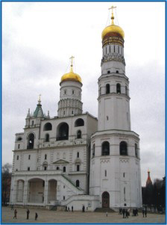
3. Для постройки зданий на территории Московского Кремля в старину в основном использовали:
А) известняк; Б) песчаник; В) мрамор; Г) гранит; Д) железную руду.

4. Граница России и Китая проходит по реке:
А) Лена; Б) Колыма; В) Амур; Г) Витим; Д) Нарва.

5. Вид атмосферных осадков в виде капелек воды, образующихся на поверхности земли, растениях, предметах в ночные и предутренние часы:
А) дождь; Б) туман; В) морось; Г) изморозь; Д) роса.

6. «Айсберг» в переводе на русский означает:
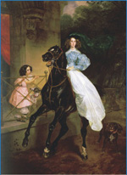
А) ледяная гора; Б) ледяная глыба; В) дрейфующий ледник;
Г) ледяной осколок; Д) массив льда.

7. Лошадь какой масти изображена на картине Карла Брюллова «Всадница»?
А) гнедая; Б) каурая; В) саврасая; Г) караковая; Д) вороная.

8. Несуществующее животное:
А) утконос; Б) грифон; В) муфлон; Г) архар; Д) лемур.
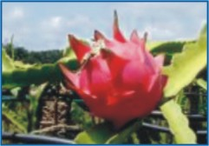
9. Этот плод называют «драконовым фруктом» или «клубничной грушей», он растет:
А) на чертополохе; Б) на кактусе; В) на терновнике;
Г) на фикусе; Д) на пальме.

10. При просмотре телевизионных передач не рекомендуется сидеть близко к экрану потому, что…
А) невозможно увидеть изображение в формате 3D;
Б) невозможно услышать стереозвук;
В) это вредно для зрения;
Г) это вредно для слуха;
Д) это может помешать окружающим.
Задания, оцениваемые в 4 балла
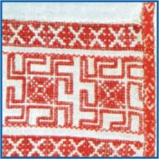
11. Древние славяне сказали бы, что сегодня, в день проведения конкурса ЧИП, месяц:
А) вересень; Б) липец; В) цветень; Г) червень; Д) жнивень.

12. На старинной скатерти мастерица вышила древний славянский знак:
А) движения; Б) ветра; В) земли; Г) солнца; Д) луны.

13. В повести Носова «Незнайка в Солнечном городе» Кнопочка говорит: «…солнце очень горячее и из него нельзя строить дома». Какова температура на поверхности Солнца?
А) около 600 градусов; Б) около 6 000 градусов; В) около 60 000 градусов;
Г) около 6 млн градусов; Д) выше 15 млн градусов.

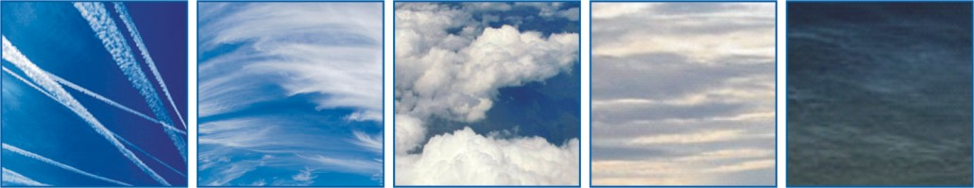
14. Слоистые облака:
А)
Б)
В)
Г)
Д)
15. Холмы сыпучего песка в пустыне, имеющие форму серпа:
А) торосы; Б) троги; В) останцы; Г) меандры; Д) барханы.

16. «… Толстые своды … оказались непроницаемыми для ливня, в этом отношении они не уступали даже прочным хаткам бобров.
… постройка представляет собой конус внутри вышиной в двенадцать футов и диаметром у основания в одиннадцать футов» (Ж. Верн). Такую постройку создали:
А) муравьи; Б) термиты; В) суслики; Г) сурикаты; Д) сурки.

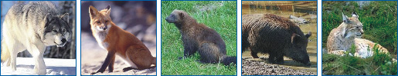
17. Животное, в меню которого входят ягоды, мед, личинки насекомых, яйца птиц, мыши, зайцы, рыба, косули, падаль:
А)
Б)
В)
Г)
Д)
18. Что помогает лягушке приспособиться к жизни на суше?
А) веки; Б) зеленая окраска; В) уменье прыгать; Г) кваканье; Д) скользкая кожа.

19. В чём польза чёрного дятла для лесников?
А) если дятел долбит дупло в дереве, значит, оно больное;
Б) в большие дупла удобно складывать запасы на зиму;
В) когда дятел стучит по дереву, хищные звери разбегаются;
Г) дятел съедает много семян хвойных деревьев;
Д) дятел устраивает «кузницу» и не мусорит в лесу.

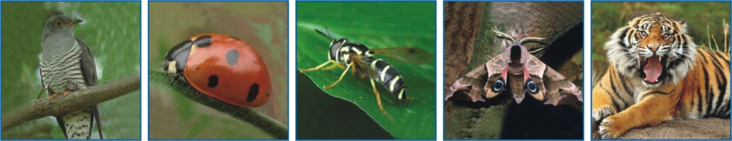
20. Животное с маскировочной окраской:
А)
Б)
В)
Г)
Д)
Задания, оцениваемые в 5 баллов

21. 12 апреля 1961 года первый в мире человек, гражданин СССР Юрий Гагарин совершил орбитальный полет на корабле Восток-1 и стал первым в мире космонавтом. Кто был его дублером?
А) Андриян Николаев; Б) Герман Титов; В) Павел Попович; Г) Алексей Леонов;
Д) Виталий Севастьянов.

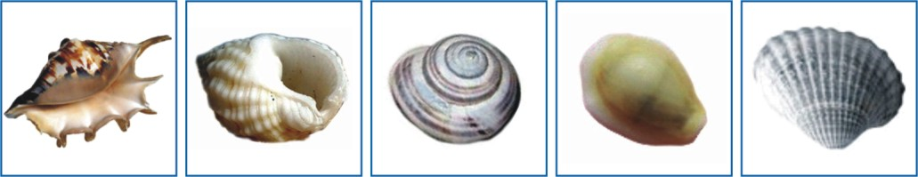
22. Укажите раковину Каури, которая ценится за красоту и у многих народов Азии, Африки, а в древности и Европы, использовалась в качестве денег:
А)
Б)
В)
Г)
Д)

23.Дервиш, рассказавший Аладдину, где взять волшебную лампу, был магрибинцем, жителем Магриба. Магриб – это:
А) сказочная страна; Б) западное побережье Индии; В) восточная часть Африки;
Г) северо-западная часть Африки; Д) испанская провинция Астурия.

24. «Если небо красно к вечеру – моряку бояться нечего». Каков смысл этой старой морской приметы?
А) завтра будет теплая тихая погода;
Б) утром на горизонте покажется долгожданная земля;
В) пиратские корабли пройдут стороной;
Г) назавтра ожидается хороший ветер;
Д) на следующий день будет хороший улов рыбы.

25. Животные, обитающие в одном ярусе леса:
А) бурундук, хорек, майский жук;
Б) клест, иволга, королек;
В) ворон, рябчик, дятел;
Г) соболь, белка, лесная мышь;
Д) летяга, лесная соня, заяц.

26. Водное хищное животное:
А) белый амур; Б) морская капуста; В) морская лилия; Г) ламантин; Д) пузырчатка.

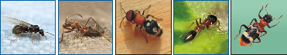
27. Найдите муравья среди изображенных животных:
А)
Б)
В)
Г)
Д)

28. Цветок, наиболее почитаемый японцами, называется кику – солнце. В честь него ежегодно осенью устраиваются праздники, его имя носит высшая награда Японии. По-русски он называется:
А) астра; Б) подсолнечник; В) лилия; Г) хризантема; Д) гладиолус.

29. Что наиболее опасно в энергосберегающей лампе?
А) пары ртути высокой концентрации внутри;
Б) ядовитое вещество фосфор на стенках колбы;
В) разлет осколков стекла при разрушении лампы;
Г) опасное ультрафиолетовое излучение;
Д) высокая температура электродов лампы.
30. На столе лежит стопка одинаковых тетрадей, нижняя приклеена к столу. Как будут двигаться тетради в стопке, если медленно потянуть в горизонтальном направлении за одну из них (рисунок 1)?
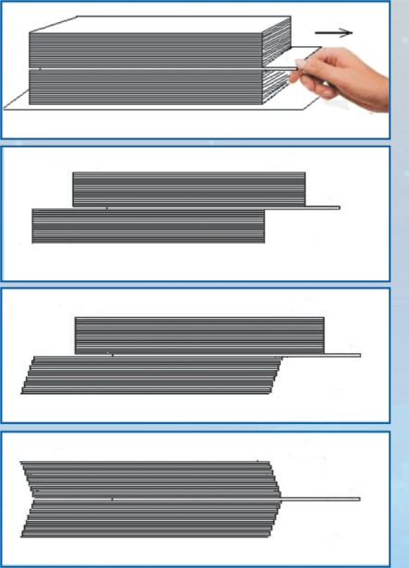
А) вытянется только одна тетрадь;
Рис.1
Б) вся стопка, кроме нижней тетради придет в движение;
В) тетради подвинутся, как показано на рисунке 2;
Г) тетради подвинутся, как показано на рисунке 3;
Д) тетради подвинутся, как показано на рисунке 4.
Рис.4
Рис.2
Рис.3

